**2000mm 超声波油位计UFL2000**

**产品资料**

**018159959e04ca6e1bfced22d944089 经纬仪表（深圳）有限公司**

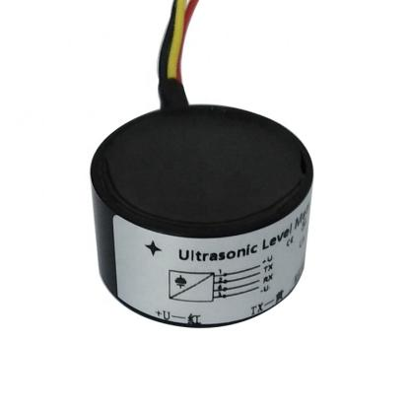

1. **概述**

UFL2000油位计是一种利用超声波检测技术测量燃油和液体物质非接触式液位的传感装置。与传统的检测设备相比，UFL2000燃油液位计测量精度高，使用方便。它可以外部安装（不破坏容器结构），并可以连接到网络设备进行网络监控和管理。超声波燃油量监测传感器针对车辆监测模式进行了优化。它可以适应在各种道路上以不同速度行驶或静止的车辆，并可以为车辆上装载的其他液体输出更稳定的数据。UFL2000油位计被称为传感器。

1. **产品特点**

非接触式测量，无需改变容器的形状，无需抛光容器的表面漆层；

塑料外壳，内部电路灌封处理，防雨设计，适用于室外环境；安装方便，固定牢固；

宽电压运行，DC 5~24V电源，适用于各种车辆；

RS485输出接口，兼容各种传感器信号连接；

高频超声波检测，固体穿透率高，适用于金属、塑料等各种材料的容器

高稳定性测量输出，内置抗干扰数据处理模型，智能滤波，环境干扰补偿

高精度测量输出，内置高精度计算模型，毫米级测量分辨率

1. **应用**

车辆燃油量监测

液位测量

水箱水位监测

1. **参数**

|  |  |
| --- | --- |
| **超声波传感器** |  |
| **技术参数** |  |
| 概述 |  |
| 测量距离 | 20…2000mm |
| 调整距离 | 20…2000mm |
| 盲区 | 0…20mm |
| 标准目标板 | 100mm×100mm |
| 探头频率 | 2 MHz |
| 响应时间 | 85ms |
| **指示灯** |  |
| LED 黄色 | 单一: 无LED 闪烁： |
| **LED 红色** | 闪烁: |
| 电气参数 |  |
| **工作电压 U**B | 5---12VDC 波纹10%ss |
| 非负载输入电流 | ≤20mA |
| **输出** |  |
| 输出类型 | 1路输出 RS485/TTL/0-5V/4-20mA |
| **分辨率** | **0.1mm** |
| 特性曲线偏差 | ±1%FS |
| 重复精度 | ±0.1% FS |
| 负载阻抗 | >1k Ohm |
| **最大开关电流** | mA |
| 温度影响 | ±1.5% FS |
| **环境条件** |  |
| 工作温度 | -25…70℃ |
| 储存温度 | -40…85℃ |
| **机械参数** |  |
| **防护等级** | IP67 |
| 接线 | PVC cable,4-PIN |
| **材料** |  |
| 外壳 | PBT 或者 FRP |
| 探头 | 环氧树脂/中空； 聚氨酯泡沫 |
| 重量 | 70g |
| **符合标准和指令** | |
| 符合标准 | EN 60947-5-2:2020 |

1. 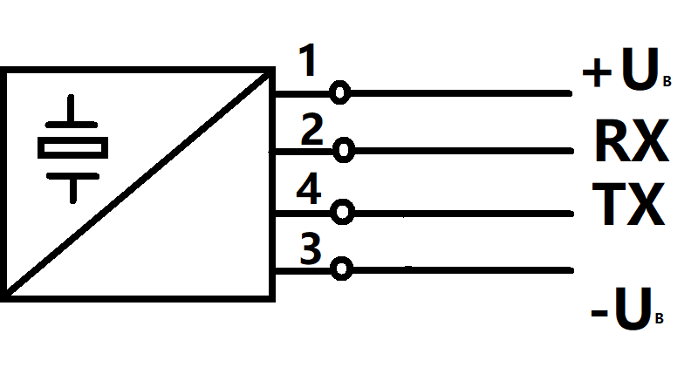**出线定义**

**1 +U = 红色   
2 A = 绿色  
3 -U = 黑色  
4 B = 黄色**